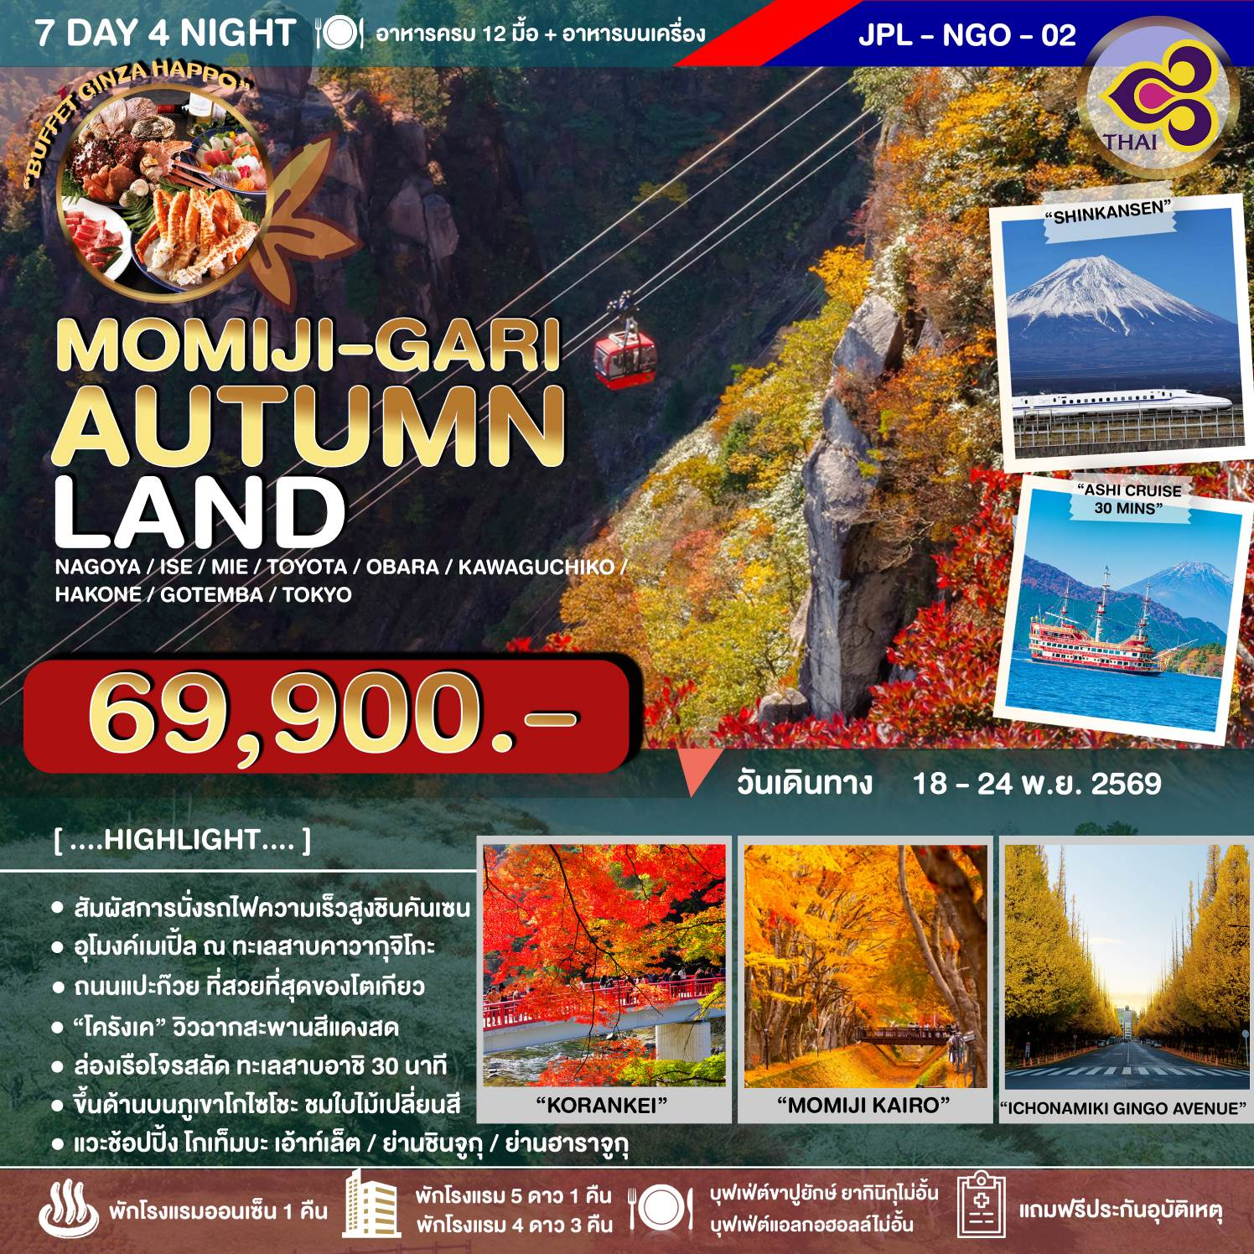

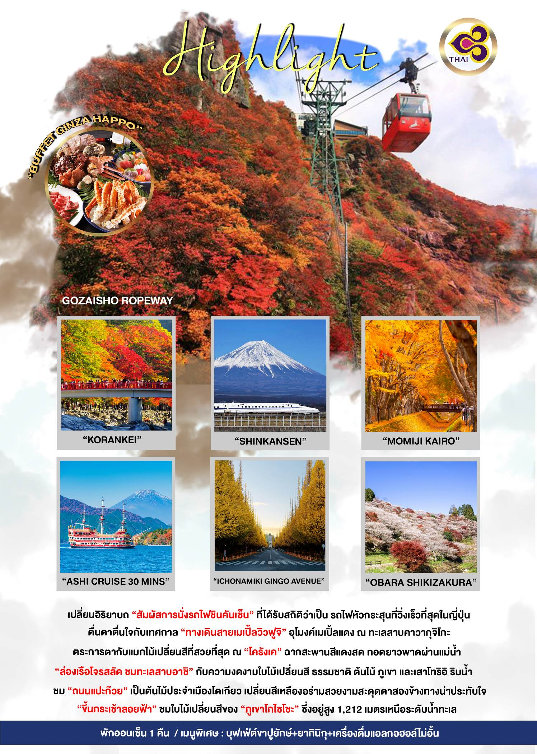

วันที่ | โปรแกรมทัวร์ | อาหาร |  |  | โรงแรม
วันที่ | โปรแกรมทัวร์ | เช้า | เที่ยง | เย็น
1 | สนามบินสุวรรณภูมิ |  |  | ✈
2 | สนามบินนาโกย่า - นั่งกระเช้าไฟฟ้าโกไซโชะ + จุดชมวิวโชโยได - ศาลเจ้าอิเสะ + ศาลเจ้าชั้นใน(ไนกุ) - ถนนโบราณโอคาเกะ โยโกโช - เทศกาลประดับไฟฤดูหนาว NABANA NO SATO | ✈ | 🍽 | 🍽 | NAGOYA TOKYU HOTEL  หรือเทียบเท่า 4 ดาว ⭐️ ⭐️ ⭐️⭐️
3 | เมืองโอบาระ - ชมซากุระพร้อมใบไม้เปลี่ยนสีสวนฟุเรไอ - ชมซากุระพร้อมใบไม้เปลี่ยนสี SENMI SHIKIZAKURA NO SATO - เมืองโตโยต้า - ชมใบไม้เปลี่ยนสี ณ หุบเขาโครังเค | 🍽 | 🍽 | 🍽 | HOTEL ASSOCIA TOYOHASHI  หรือเทียบเท่า 4 ดาว ⭐️ ⭐️ ⭐️ ⭐️
4 | นั่งรถไฟชินคันเซน ชมวิวภูเขาไฟฟูจิ- เมืองฮาโกเน่ + ล่องเรือทะเลสาบอาชิ- โกเท็มบะ แฟคทอรี่ เอ้าท์เล็ต- แช่น้ำแร่ออนเซ็น | 🍽 | 🍽 | 🍽  CASH BACK | MOTOSU PHOENIX HOTEL ♨  หรือเทียบเท่า 4 ดาว ⭐️ ⭐️ ⭐️⭐️
5 | เส้นทางเมเปิ้ล คาวากูจิโกะ - เมืองโตเกียว - ย่านชินจูกุ (แมวยักษ์ 3มิติ) - บุฟเฟ่ต์ขาปูยักษ์ ยากินิกุ+เครื่องดื่มแอลกอฮอล์ไม่อั้น | 🍽 | 🍽 | 🦀  🍺 | HOTEL NEW OTANI TOKYO GARDEN TOWER  หรือเทียบเท่า 5 ดาว  ⭐️ ⭐️ ⭐️⭐️⭐️
6 | เมืองคาวาโกเอะ ย่านคาชิย่า โยโกโช - ชมใบไม้เปลี่ยนสี ณ ถนนอิโจนามิกิ - ย่านฮาราจุกุ | 🍽 | 🍲  SHABU | ❌
7 | สนามบินฮาเนดะ-สนามบินสุวรรณภูมิ | ✈

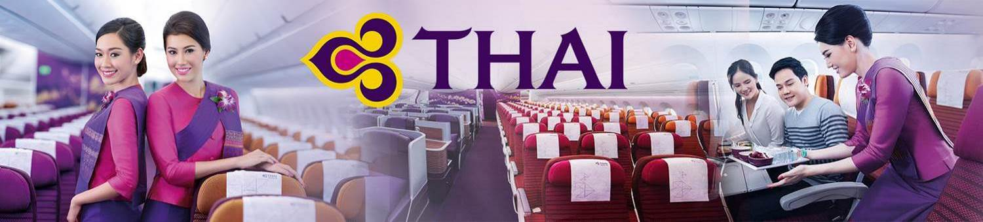
กำหนดการเดินทาง 18 - 24 พฤศจิกายน 2569
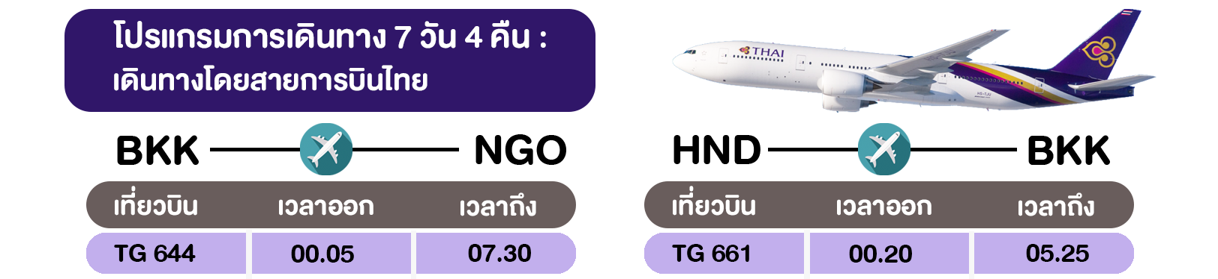
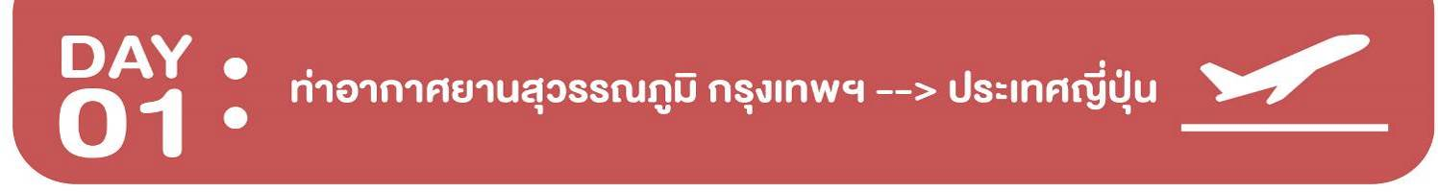
21.00 น. พร้อมกันที่ท่าอากาศยานสุวรรณภูมิ ชั้น 4 ส่วนผู้โดยสารระหว่างประเทศ ขาออก ประตู 4 เคาน์เตอร์ H
โดย สายการบินไทย เจ้าหน้าที่ คอยให้การต้อนรับและอำนวยความสะดวกด้านเอกสารก่อนขึ้นเครื่อง


NAGOYA / KOMONO / ISE

O สนามบินนาโกย่า
O นั่งกระเช้าไฟฟ้าโกไซโชะ + จุดชมวิวโชโยได
O ศาลเจ้าอิเสะ + ศาลเจ้าชั้นใน(ไนกุ)
O ถนนโบราณโอคาเกะ โยโกโช
O เทศกาลประดับไฟฤดูหนาว NABANA NO SATO
00.05 น. เหินฟ้าสู่ ประเทศญี่ปุ่น โดยสายการบินไทย แอร์เวย์ THAI AIRWAYS (TG) เที่ยวบินที่ TG 644
(ใช้เวลาเดินทางประมาณ 6 ชั่วโมง / เวลาท้องถิ่นจะเร็วกว่าประเทศไทย 2 ชั่วโมง)
07.30 น. เดินทางถึงสนามบินนาโกย่า ประเทศญี่ปุ่น หลังจากผ่านขั้นตอนศุลกากรเรียบร้อยแล้ว
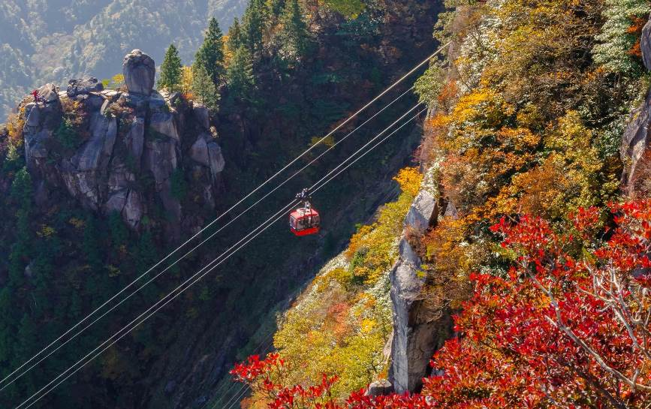
จากนั้นพาท่านเดินทางสู่ “เมืองโคะโมโน” พาท่านเปลี่ยนอิริยาบถ “นั่งกระเช้าไฟฟ้าโกไซโชะ (GOZAISHO ROPEWAY)” เขาโกไซโชะมีความสูงจากระดับน้ำทะเลมากถึง 1,212 เมตร ถือเป็นจุดชมใบไม้เปลี่ยนสีขึ้นชื่ออีกด้วย โดยไล่เปลี่ยนสีไปตั้งแต่ยอดเขาจนถึงบริเวณยุโนะยะมะอนเซ็น ด้านบนมีจุดชมวิวอยู่หลายจุด โดยจุดชมวิวโชโยได (Chouyoudai Observatory) จะเป็นจุดชมวิวหลักที่สามารถเห็นวิวอ่าวอิเสะ (Ise Bay) และเมืองต่าง ๆ ได้อย่างชัดเจน จุดชมวิวมิฮาระชิได (Miharashidai Observatory) สามารถมองย้อนลงไปเห็นกระเช้าไฟฟ้าที่ใช้ในการเดินทางขึ้นมาได้ หรือจุดชมวิวภูเขาไฟฟูจิ (Fujimi-iwa) ที่สามารถมองเห็นภูเขาไฟฟูจิ (Mount Fuji) จากระยะไกลได้หากท้องฟ้าแจ่มใส และนอกจากนี้ยังมีร้านอาหารให้ได้ใช้บริการพร้อมกับวิวสวย ๆ ที่มีบริการอาหารหลัก เช่น แฮมเบิร์ก ทงคัตสึ ราเมง หรือ อูด้ง เป็นต้น หรือจะทานเป็นอาหารเบา ๆ อย่าง เมนูแซนวิช ชา กาแฟ ก็มีให้บริการอย่างครบครัน(ความสวยงามของใบไม้เปลี่ยนสีขึ้นอยู่กับสภาพอากาศ) (กรณีไม่สามารถขึ้นกระเช้าได้ เนื่องจากสภาพอากาศไม่เอื้ออำนวย ขอสงวนสิทธิ์ในการปรับเปลี่ยนโปรแกรมตามความเหมาะสม โดยไม่ต้องแจ้งให้ทราบล่วงหน้า)
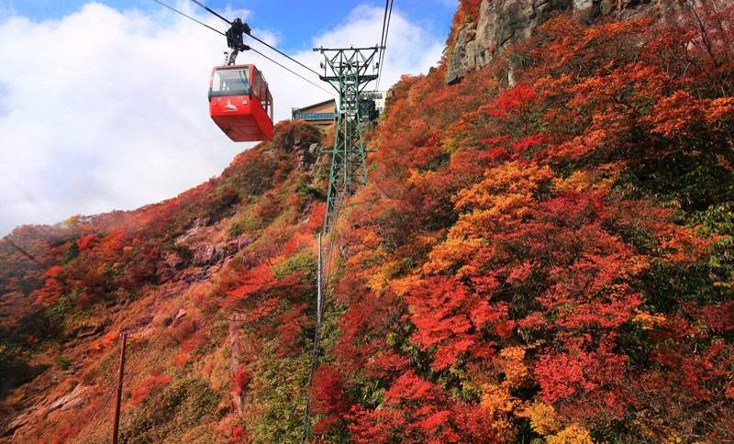

รับประทานอาหารกลางวัน ณ ภัตตาคาร

พาท่านเดินทางสู่ “ศาลเจ้าอิเสะ (ISE SHRINE)” ศาลเจ้าชินโตที่ศักดิ์สิทธิ์ที่สุดในญี่ปุ่น สร้างขึ้นเมื่อ 4 ปีก่อนคริสตกาลหรือตรงกับ พ.ศ. 539 ประกอบไปด้วยศาลเจ้าหลัก 2 ศาล คือ ศาลเจ้าไนกุ (INNER SHRINE : NAIKU) และศาลเจ้าเกคุ (OUTER SHRINE : GEKU) และศาลเจ้าขนาดเล็ก กระจายตัวกันอยู่ในป่าอีกกว่า 125 ศาลเจ้าย่อย ศาลเจ้าไนกุอุทิศให้กับ “เทพอามาเทราสึ โอมิคามิ” เชื่อมโยงระหว่างเทพกับตำนานการกำเนิดญี่ปุ่น เทพที่เปรียบเสมือนกับดวงอาทิตย์ ถือว่าเป็นเทพสูงสุดของศาสนาชินโต กล่าวกันว่าที่นี่เป็นที่เก็บรักษากระจกศักดิ์สิทธิ์ ยาตะ-โนะ-คะงะมิ หนึ่งในสามของเครื่องราชกกุธภัณฑ์ของราชสำนัก สำหรับการสืบทอดราชบัลลังก์ โดยที่นี่จะมีการบูรณะทุกๆ 20 ปี ซึ่งบูรณะครั้งล่าสุดในปี 2013
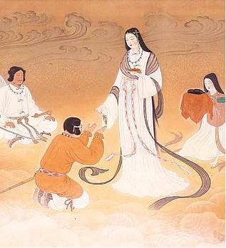
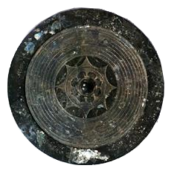
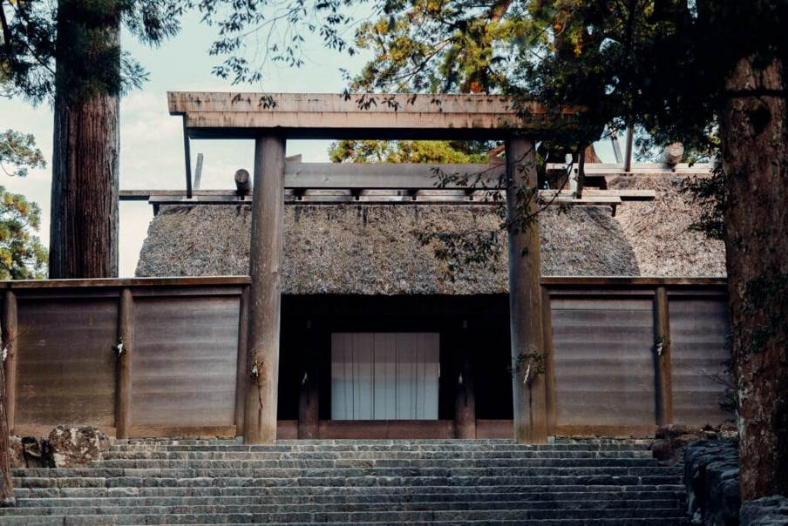
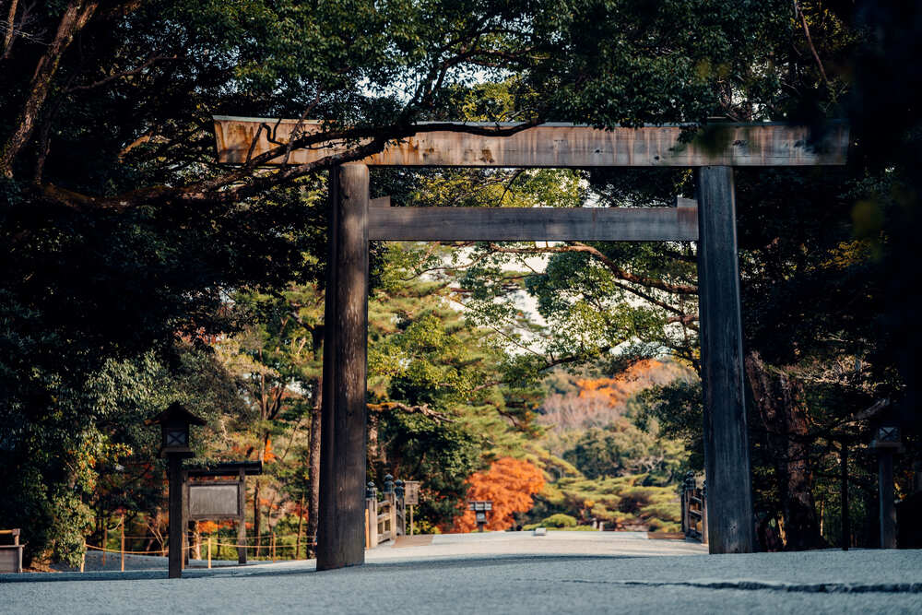
หลังจากเยี่ยมชมศาลเจ้า เดินชมบรรยากาศเมืองเก่า “ถนนโบราณโอคาเกะ โยโกโช (OKAGE YOKOCHO)” สถาปัตยกรรมที่งดงามผสมผสานกลิ่นอายย้อนยุคสมัยเอโดะและเมจิเข้าด้วยกัน เต็มไปด้วยร้านค้าเรียงรายกว่า 50 ร้าน ผลิตภัณฑ์ท้องถิ่นและของที่ระลึกที่คัดสรรมาอย่างพิถีพิถัน ไม่พลาดอาหารท้องถิ่นแสนอร่อยอย่าง ขนมโมจิอากาฟุกุ ขนมญี่ปุ่นอันโด่งดังที่มีมาตั้งแต่สมัยเอโดะ หากไม่ได้ลิ้มลอง ถือว่ามาไม่ถึงที่นี่ โมจิที่เคี้ยวหนึบคลุมด้วยถั่วแดงกวนหวานกำลังดี ต้นตำรับที่มีชื่อเสียงคือร้าน Akafuku Honten ซึ่งเป็นร้านที่ก่อตั้งโอคาเกะ โยโกโชอีกด้วย หรือจะลองชิมอิเสะอุด้ง เส้นบะหมี่ที่หนานุ่มพิเศษเอกลักษณ์เฉพาะเมืองนี้ก็ห้ามพลาด

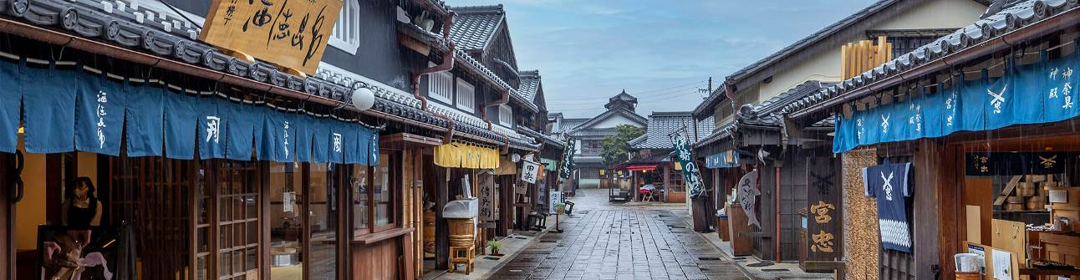
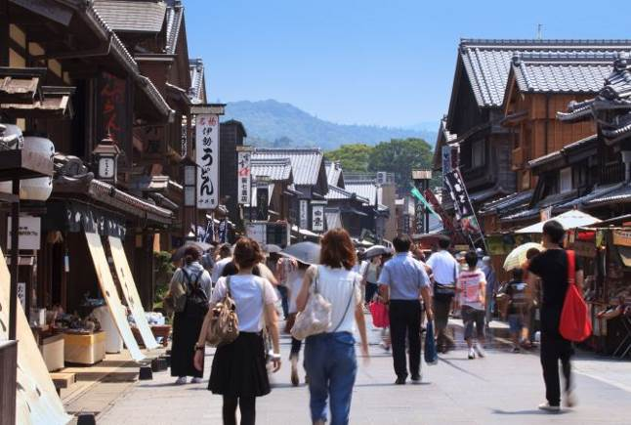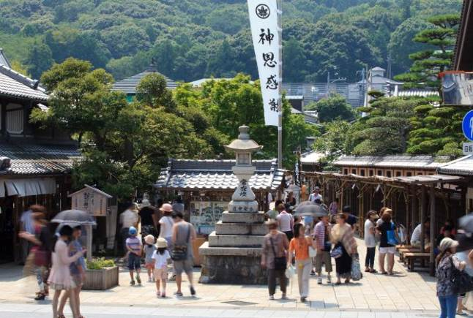
จากนั้นนำทุกท่านเดินทางไปเพลิดเพลินกับการชม “เทศกาลประดับไฟฤดูหนาว (NABANA NO SATO)” ที่นี่นอกจากตอนกลางวันจะเป็นสวนดอกไม้แล้วยามค่ำคืนของช่วงฤดูหนาวในทุกๆปียังประดับไฟอย่างสวยงามในธีมต่างๆหลากหลายโซน ซึ่งเป็นงานจัดแสดงไฟที่ยิ่งใหญ่ติดอันดับ 1 ของญี่ปุ่น
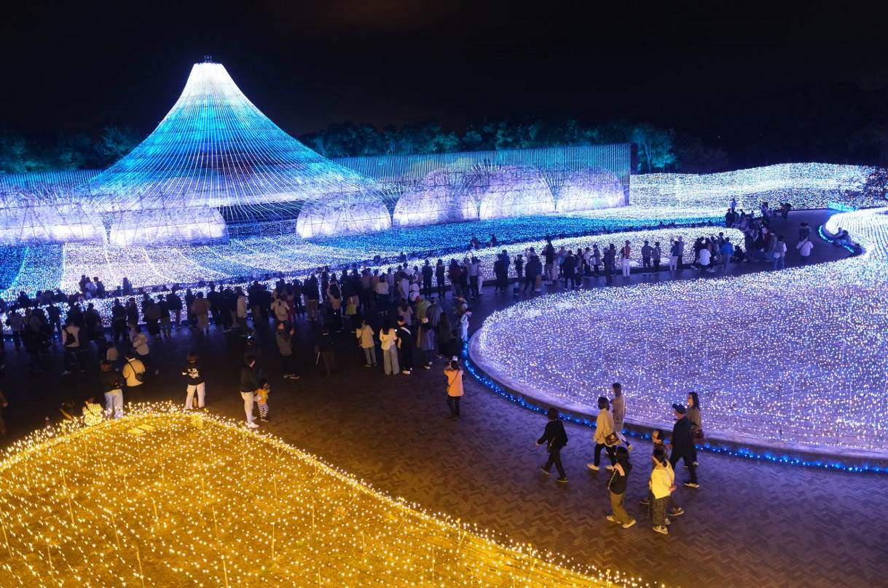

รับประทานอาหารค่ำ ณ ภัตตาคาร

พักที่ NAGOYA TOKYU HOTEL หรือเทียบเท่า


OBARA / TOYOTA
O เมืองโอบาระ - ชมซากุระพร้อมใบไม้เปลี่ยนสีสวนฟุเรไอ
O ชมซากุระพร้อมใบไม้เปลี่ยนสี SENMI SHIKIZAKURA NO SATO
O เมืองโตโยต้า - ชมใบไม้เปลี่ยนสี ณ หุบเขาโครังเค
รับประทานอาหารเช้า ณ ห้องอาหารของโรงแรม
นำท่านเดินทางสู่ “เมืองโอบาระ” เพื่อชมความมหัศจรรย์ของธรรมชาติที่ซากุระจะเบ่งบานพร้อมกับใบไม้เปลี่ยนสี ณ “สวนฟุเรไอ (FUREIAI PARK)” สวนสาธารณะชื่อดังของเมืองโอบาระ ที่มีการปลูกซากุระพันธุ์นี้มีชื่อว่า Shikizakura หรือ ซากุระสี่ฤดูที่มีความพิเศษที่แตกต่างจากซากุระทั่ว ๆ ไปคือจะบาน 2 ครั้งต่อปี ดอก Shikizakura เริ่มบานในช่วงกลางเดือนมีนาคมในฤดูใบไม้ผลิและจะบานอีกครั้งตอนเดือนพฤศจิกายนในฤดูใบไม้ร่วง ใครที่พลาดชมซากุระในช่วงเดือนมีนาคมที่ผ่านมายังสามารถมาดูดอกซากุระได้ในช่วงเดือนพฤศจิกายน สวนแห่งนี้มีการปลูกกว่า 300 ต้นล้อมรอบที่ว่าการประจำเมืองสาขาโอบาระ และติดกันยังมี “สวนชิคิซากุระ โนะซาโตะ (OBARA SENMI SHIKIZAKURA NO SATO)” สวนที่มีการปลูกต้นซากุระสี่ฤดูที่ทอดยาวต่อมาอีกกว่า 10,000 ต้น พร้อมงานเทศกาลชมดอกซากุระและใบไม้แดงจะจัดขึ้นตลอดเดือนพฤศจิกายนของทุกปี โดยจะมีร้านอาหารแผงลอยสไตล์ญี่ปุ่นตั้งขายในบริเวณงาน นอกจากนั้นยังมีกิจกรรมอื่นๆ อีกมากมาย ให้ท่านได้เพลิดเพลินกับความสวยงามของธรรมชาติตามอัธยาศัย (ความสวยงามของใบไม้เปลี่ยนสีขึ้นอยู่กับสภาพอากาศ)
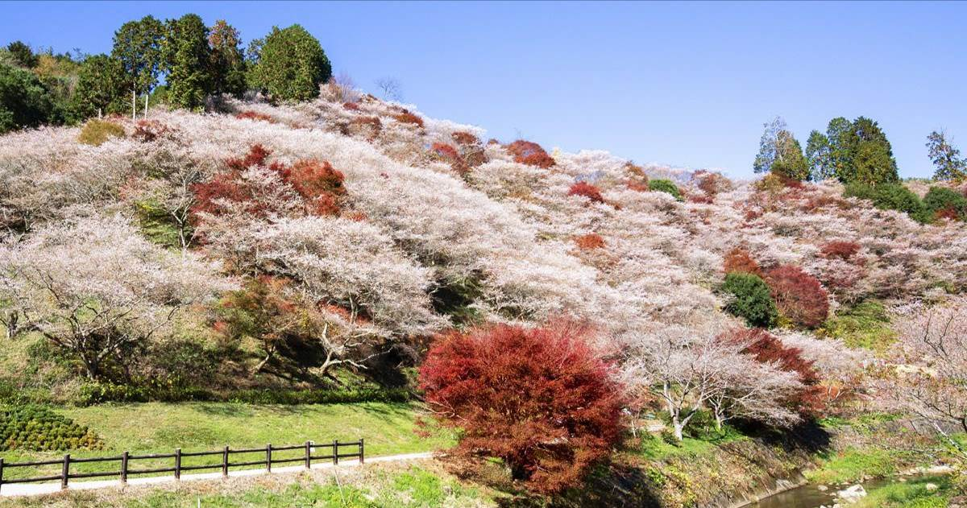
รับประทานอาหารกลางวัน ณ ภัตตาคาร
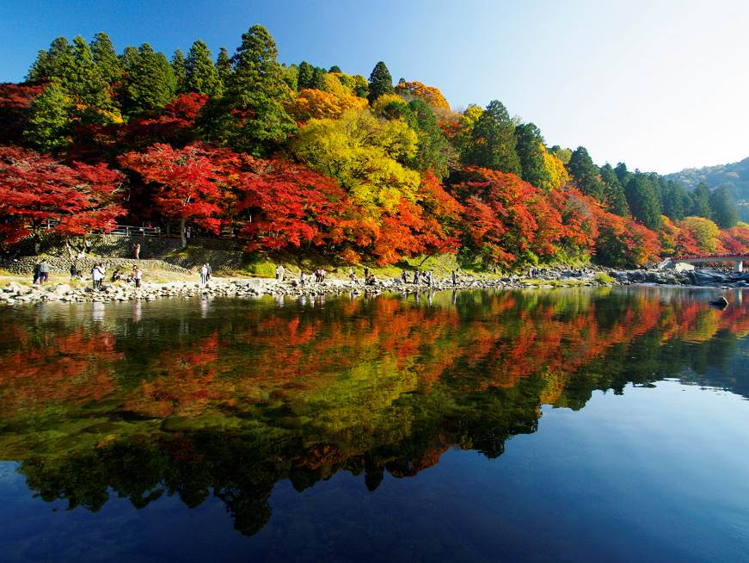
พาท่านเดินทางสู่ “หุบเขาโครังเค (KORANKEI)” เพื่อชมใบไม้เปลี่ยนสี ซึ่งตั้งอยู่ที่เมืองโตโยต้า จังหวัดไอจิ ที่นี่เป็นสถานที่ที่สวยที่สุดอีกแห่งหนึ่งของจังหวัดและของประเทศญี่ปุ่น โดยมีต้น คาเอะเดะ (ต้นเมเปิ้ล) กว่า 4,000 ต้น เป็นอุโมงค์ต้นเมเปิ้ลแดงอยู่บนเส้นทางเคียง ข้างแม่น้ำโทโมเอะ ตลอดจนแมกไม้น้อยใหญ่สลับทั้งสีแดง, ส้ม, เหลือง, เหลืองเขียวท่ามกลางขุนเขา ชมบรรยากาศที่เต็มไปด้วยใบไม้เปลี่ยนสี โดยมีสะพานไทเก็ทสึเคียว สีแดงสด ทอดยาวพาดผ่านแม่น้ำโทโมเอะ ซึ่งเป็นสัญลักษณ์ของหุบเขาโครันเคแห่งนี้ (ความสวยงามของใบไม้เปลี่ยนสีขึ้นอยู่กับสภาพอากาศ)
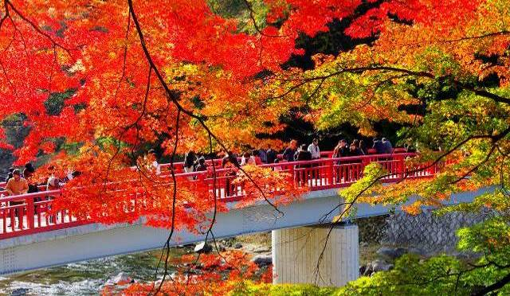
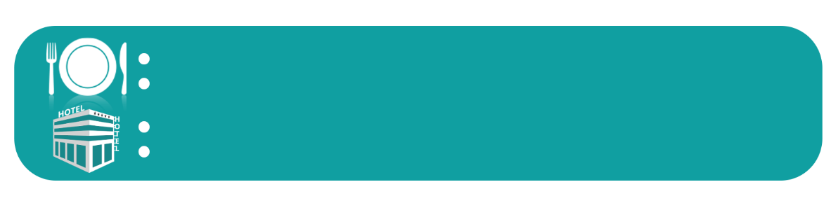
รับประทานอาหารค่ำ ณ ห้องอาหารของโรงแรม

พักที่ HOTEL ASSOCIA TOYOHASHI หรือเทียบเท่า


HAKONE / GOTEMBA

O นั่งรถไฟชินคันเซน ชมวิวภูเขาไฟฟูจิ
O เมืองฮาโกเน่ + ล่องเรือทะเลสาบอาชิ
O โกเท็มบะ แฟคทอรี่ เอ้าท์เล็ต
O แช่น้ำแร่ออนเซ็น
รับประทานอาหารเช้า ณ ห้องอาหารของโรงแรม
จากนั้นนำท่านเดินทางสู่ “เมืองชิซูโอกะ” มีชื่อเสียงโด่งดังในฐานะจังหวัดที่ตั้งของภูเขาไฟฟูจิ (Mt. Fuji) จุดหมายที่คนจากทั่วโลกปรารถนาไปเยือน มีจุดชมวิวที่เพลิดเพลินกับวิวทิวทัศน์ของภูเขาแห่งนี้ และยังเป็นแหล่งรวมสถานที่ท่องเที่ยวหลากหลายอุดมสมบูรณ์ทั้งทางธรรมชาติ และอาหารการกิน เดินทางด้วยการ “นั่งรถไฟชินคันเซน (SHINKANSEN)” รถไฟวิ่งเร็วที่สุดในญี่ปุ่นและเคยได้ชื่อว่าเป็นรถไฟที่ “วิ่งเร็วที่สุดในโลก” โดยรถไฟชินคันเซนมีสถิติการเดินรถคลาดเคลื่อนจากตารางเวลาเพียงปีละ 36 วินาทีเท่านั้น นับเป็นเส้นทางพิเศษ ซึ่งระหว่างทางท่านจะได้ชมวิวภูเขาไฟฟูจิอีกด้วย (TOYOHASHI STATION – SHIN-FUJI STATION , สถานีรถไฟสามารถเปลี่ยนแปลงได้ตามความเหมาะสม)
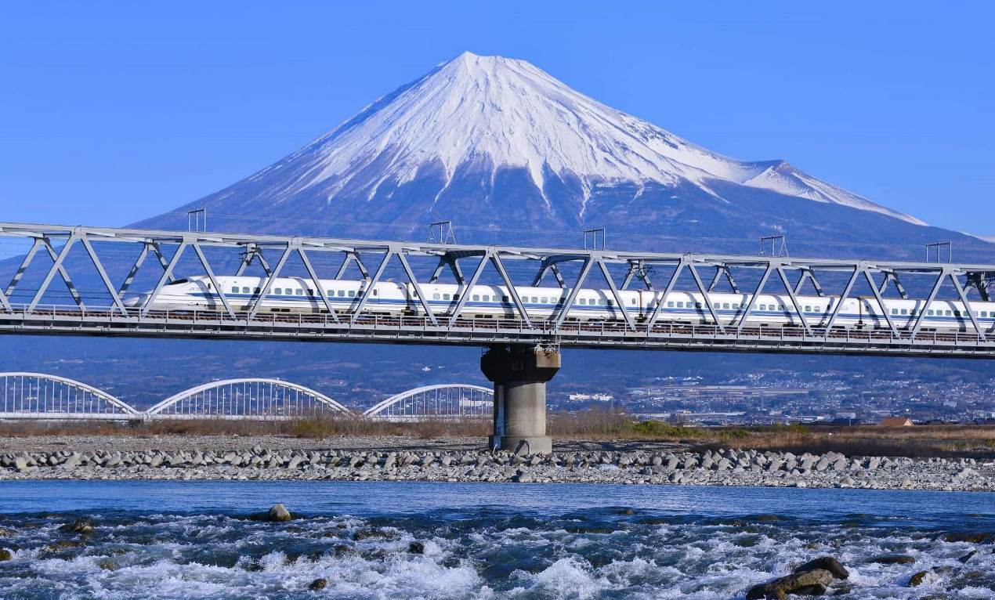

จากนั้นนำทุกท่านเดินทางสู่ “ฮาโกเน่” เพื่อ “ล่องเรือโจรสลัด (LAKE ASHI CRUISE)” (ล่องประมาณ 30 นาที) ยังบริเวณ “ทะเลสาบอาชิ” เพื่อให้ท่านได้สัมผัสบรรยากาศธรรมชาติและชมความงามของทะเลสาบน้ำจืดขนาดใหญ่ที่เกิดจากการระเบิดของภูเขาไฟเมื่อกว่า 3,000 ปีที่แล้ว
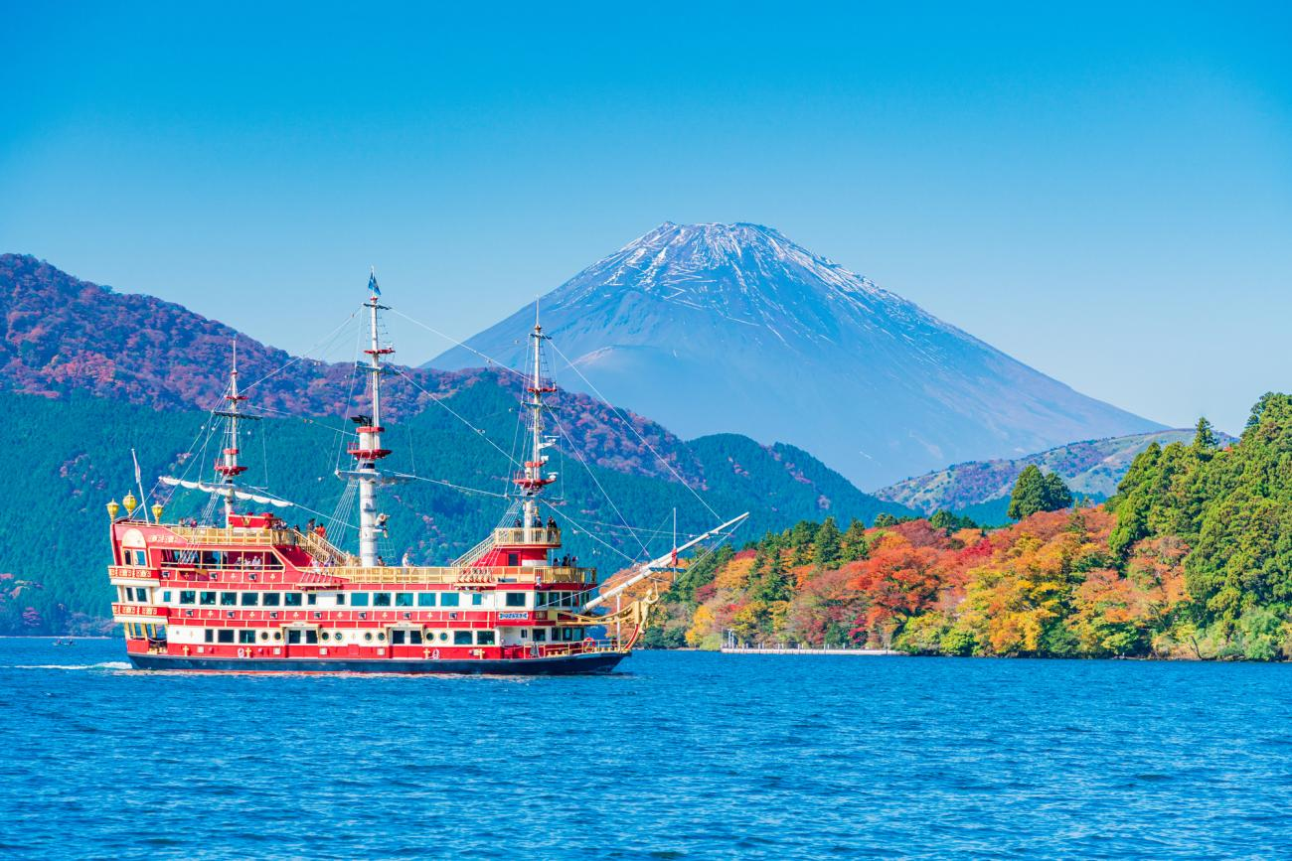
รับประทานอาหารกลางวัน ณ ภัตตาคาร

นำท่านเดินทางสู่แหล่งช้อปปิ้งอย่างจุใจกับสินค้าแบรนด์เนมที่ “โกเท็มบะ แฟคทอรี่ เอ้าท์เล็ต (GOTEMBA OUTLET)” ที่มีฉากหลังเป็นภูเขาไฟฟูจิและยังเป็นแหล่งรวมสินค้านำเข้าและสินค้าแบรนด์ญี่ปุ่นโกอินเตอร์มากมาย ทั้งกระเป๋า เครื่องประดับ และนาฬิกาหรู รองเท้าแฟชั่น สินค้าสำหรับคุณหนู และสินค้าอื่นๆอีกมากมาย
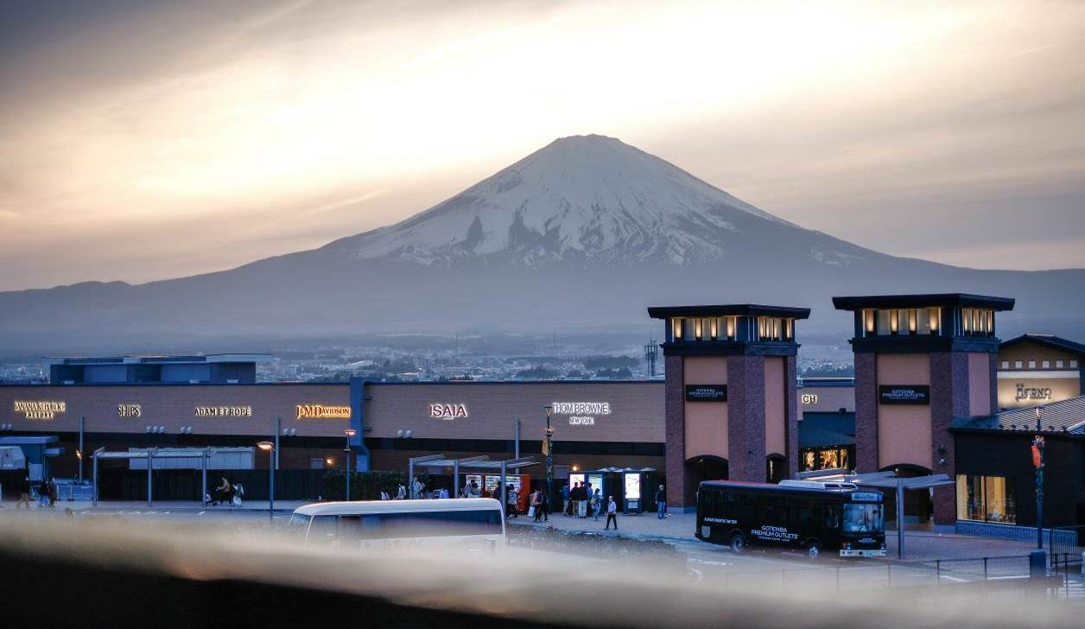

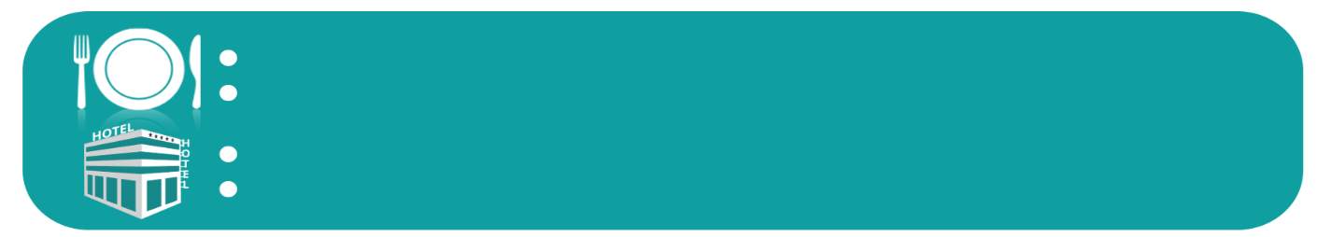
รับประทานอาหารค่ำ เพื่อให้ท่านได้ใช้เวลาคุ้มค่า รับเงินสดท่านละ 2,000 JPY

พักที่ MOTOSU PHOENIX HOTEL หรือเทียบเท่า

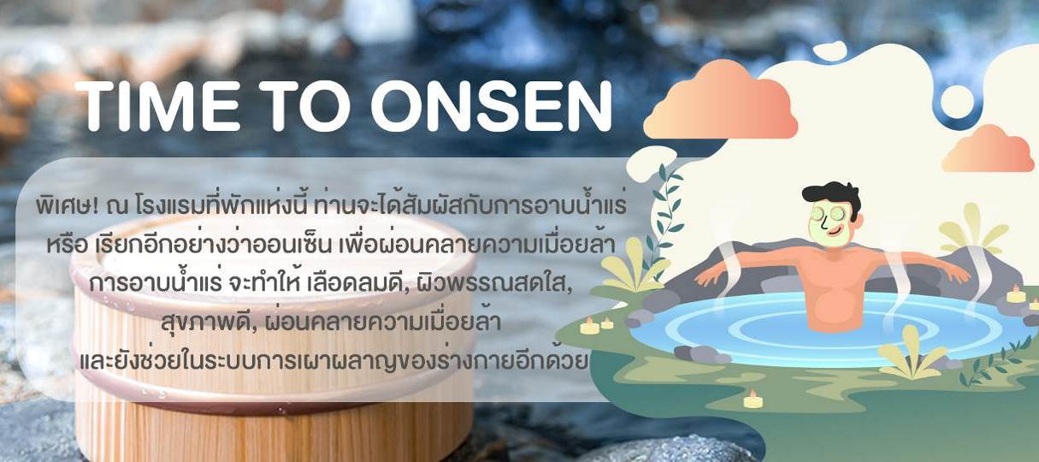


KAWAGUCHIKO / TOKYO

O เส้นทางเมเปิ้ล คาวากูจิโกะ
O เมืองโตเกียว ย่านชินจูกุ (แมวยักษ์ 3มิติ)
O บุฟเฟ่ต์ขาปูยักษ์ ยากินิกุ+เครื่องดื่มแอลกอฮอล์ไม่อั้น
รับประทานอาหารเช้า ณ ห้องอาหารของโรงแรม
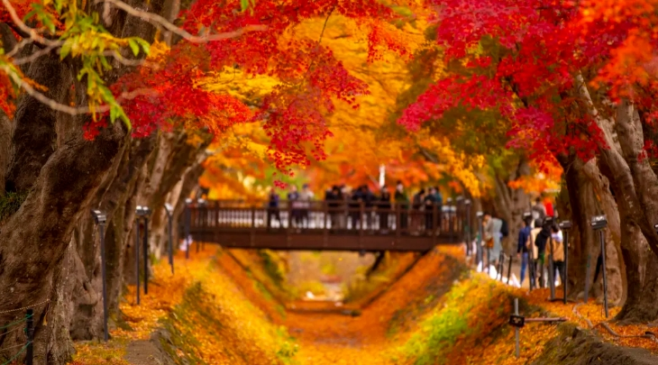
จากนั้นนำท่านสู่ “เส้นทางเมเปิ้ล คาวากูจิโกะ (KAWAGUCHIKO MAPLE CORRIDOR)” กล่าวกันว่าเป็นอีกหนึ่งจุดชมวิว ที่ชาวญี่ปุ่นนิยมมาชม “ใบเมเปิ้ล” ที่ให้สีแดงส้มแต่งแต้มความสวยงาม ปลายกิ่งก้านของต้นโค้งรับเข้าหากันมองเห็นได้เป็นลักษณะคล้ายอุโมงค์ ให้ภาพที่ประทับใจกับทุกท่านที่มาเยือน ซึ่งอยู่ไม่ไกลจากทะเลสาบคาวากูจิโกะ (ความสวยงามของใบไม้เปลี่ยนสีขึ้นอยู่กับสภาพอากาศ)
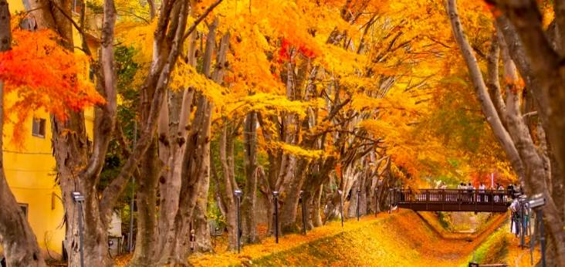
รับประทานอาหารกลางวัน ณ ภัตตาคาร
จากนั้นนำท่านเดินทางสู่ “มหานครโตเกียว” ช็อปปิ้งที่ “ย่านชินจูกุ (SHINJUKU)” ย่านแห่งความเจริญอันดับหนึ่งของกรุงโตเกียว ท่านจะได้พบกับ แมวยักษ์ 3 มิติ โลดแล่นบนจอโฆษณา ซึ่งมีความโค้งขนาด 154 ตารางเมตร ลำโพงคุณภาพสูง ความละเอียดภาพระดับ 4 เคที่ให้ภาพเสมือนจริงแสดงภาพเหมียวเดินเล่นไปมาอยู่เหนือกรุงโตเกียว นับเป็นย่านห้างสรรพสินค้า และร้านขายของเป็นพันๆ ร้าน ซึ่งจะมีผู้คนนับหมื่นเดินกันขวักไขว่ ถือเป็นจุดนัดพบยอดนิยมอีกด้วย เชิญท่านเลือกชมสินค้ามากมาย อาทิ เครื่องใช้ไฟฟ้า, กล้องถ่ายรูป, นาฬิกา, เสื้อผ้า, รองเท้าแฟชั่น และเครื่องสำอาง เป็นต้น อิสระให้ท่านได้เพลินเพลินกับการ “เลือกชมและซื้อ” สินค้าตามอัธยาศัย
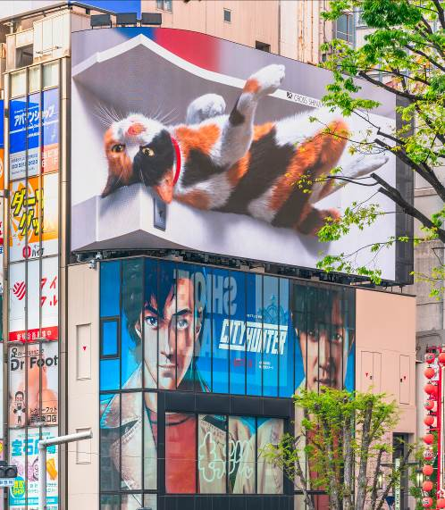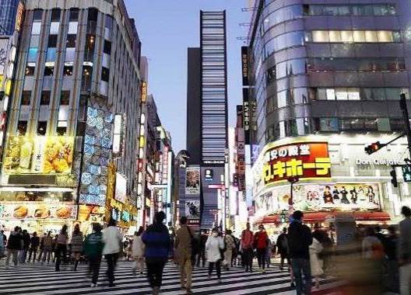


รับประทานอาหารค่ำ ณ ภัตตาคาร

พักที่ HOTEL NEW OTANI TOKYO GARDEN TOWER หรือเทียบเท่า

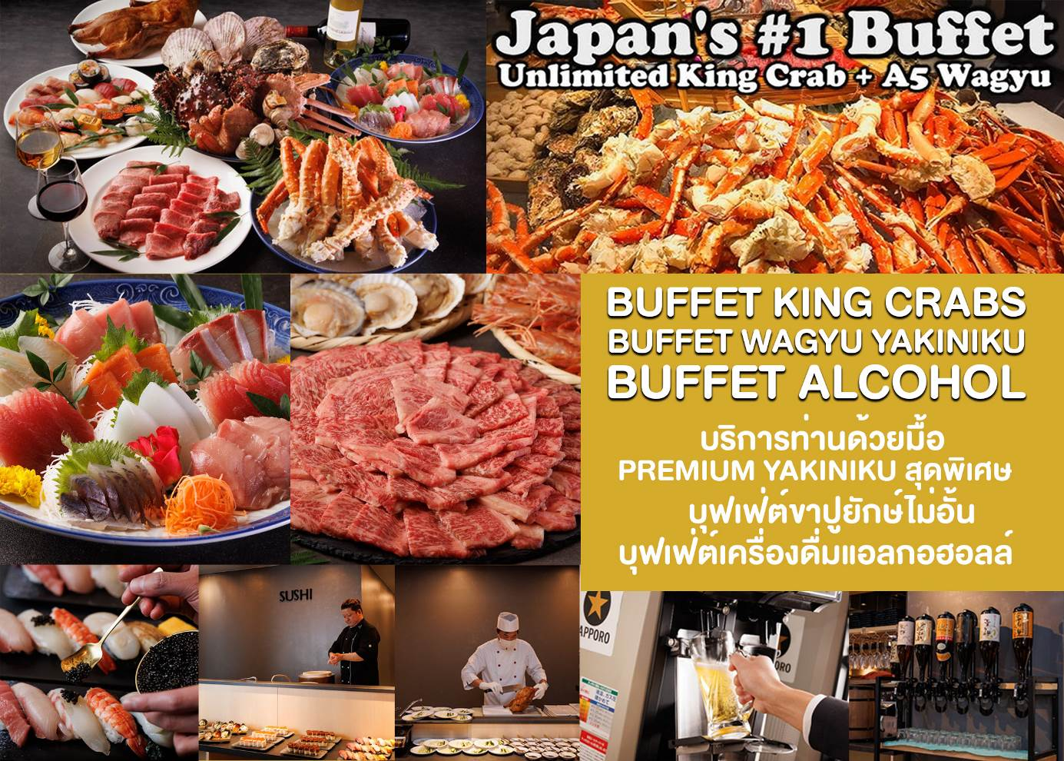


KAWAGOE / TOKYO

O เมืองคาวาโกเอะ ย่านคาชิย่า โยโกโช
O ชมใบไม้เปลี่ยนสี ณ ถนนอิโจนามิกิ
O ย่านฮาราจุกุ
รับประทานอาหารเช้า ณ ห้องอาหารของโรงแรม (กรุณาตรวจเช็คสิ่งของและสัมภาระให้เรียบร้อย)
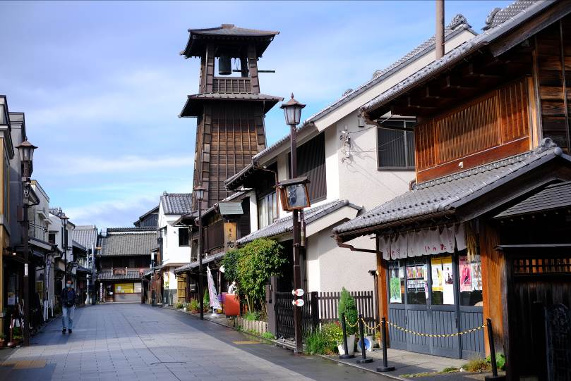
จากนั้นนำท่านสู่ “เมืองคาวาโกเอะ (KAWAGOE)” เมืองแห่งประวัติศาสตร์ที่ยังคงไว้ซึ่งวัฒนธรรมและกลิ่นอายในสมัยเอโดะ บรรยากาศของเมืองนี้ท่านจะได้พบเห็น บ้านโกดังของพ่อค้าในสมัยก่อนตั้งเรียงราย และโทคิ-โนะ-คาเนะ(หอระฆัง) จะมีเสียงระฆังบอกเวลา คุณจะรู้สึกว่าได้เดินทางย้อนกลับไปในสมัยเอโดะโบราณ ในคาวาโกเอะ คุณจะได้สัมผัสความเป็นญี่ปุ่นแบบดั้งเดิมแท้ๆ และซึมซับความรู้สึกในสมัยเอโดะ เดินทางต่อกันที่ “ย่านคาชิย่า โยโกโช” (Penny Candy Alley) เป็นตรอกที่มีชื่อเสียงในเมืองคาวาโกเอะ ซึ่งเป็นถนนปูด้วยหินและฝังด้วยแก้วหลากสี และด้วยร้านขายลูกกวาดแบบญี่ปุ่นดั้งเดิมถึง 22 ร้าน ร้านขายลูกกวาดในตรอกนี้จะส่งต่อรสชาติที่คุ้นเคยและชวนให้นึกถึงความหลังของวันที่ผ่านไป เมื่อใครก็ตามได้ลองย่างก้าวเข้าไปในร้านเหล่านี้ จะรู้สึกว่าตัวเองกลับไปเป็นเด็กอีกครั้ง สถานที่แห่งนี้เป็นที่ที่ทำให้ผู้คนทุกรุ่นตื่นเต้น ทั้งเด็กๆ ที่ไม่คุ้นเคยกับลูกกวาดแบบดั้งเดิมและผู้ใหญ่ที่อยากรำลึกถึงความหลัง
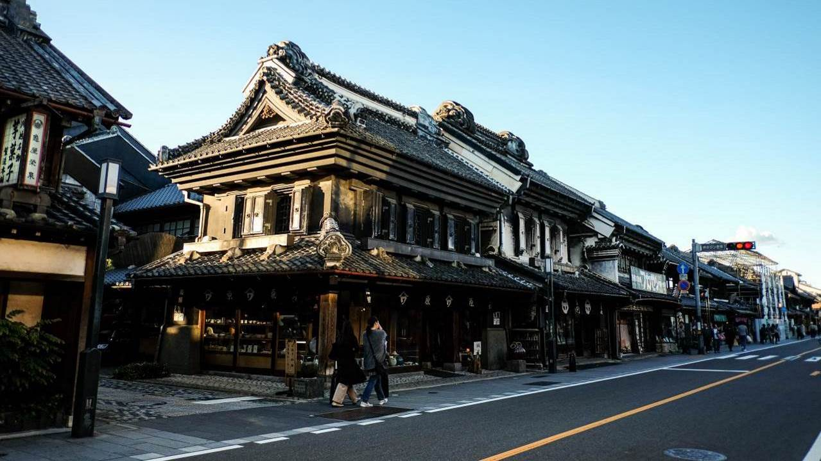

รับประทานอาหารกลางวัน ณ ภัตตาคาร

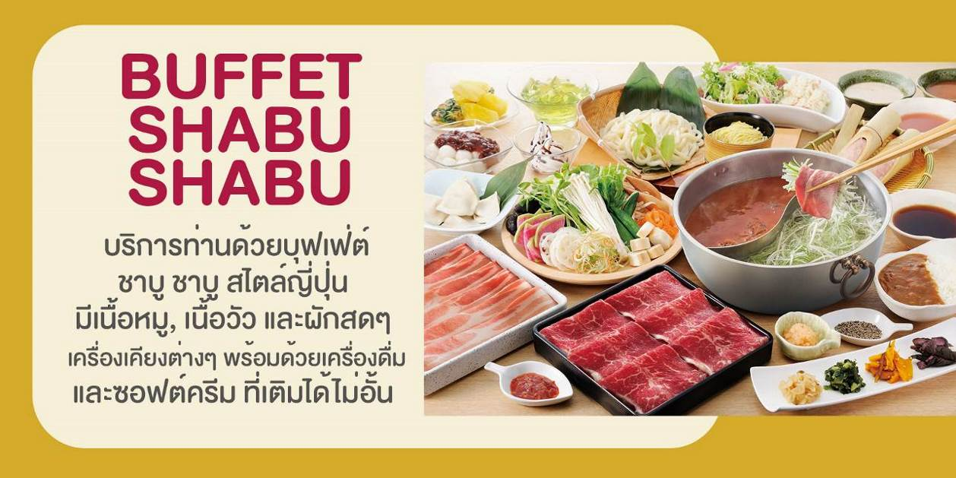

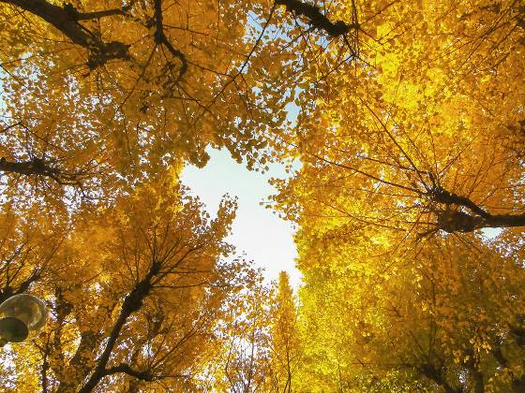
พาทุกท่านกลับเข้าเมืองโตเกียวเพื่อ “ชมใบไม้เปลี่ยนสี ณ ถนนอิโจนามิกิ (ICHONAMIKI)” หรือ Ginkgo Avenue ซึ่งอยู่ภายใน Meiji-jingu Gaien Park ซึ่งมีความหมายคือ “ถนนแปะก๊วย” ต้นแปะก๊วยนี่เองยังเป็นต้นไม้ประจำเมืองโตเกียวอีกด้วย ที่นี่เคยเป็นสถานที่เดินขบวนพาเหรดตอนจัดงานโอลิมปิก ตลอดสองข้างทางของถนนเส้นนี้ มีต้นแปะก๊วยเปลี่ยนสีเหลืองอร่ามสวยงามสะดุจตาแก่ผู้พบเห็นทั่วไปของสวนอีกด้วย (ความสวยงามของใบไม้เปลี่ยนสีขึ้นอยู่กับสภาพอากาศ)
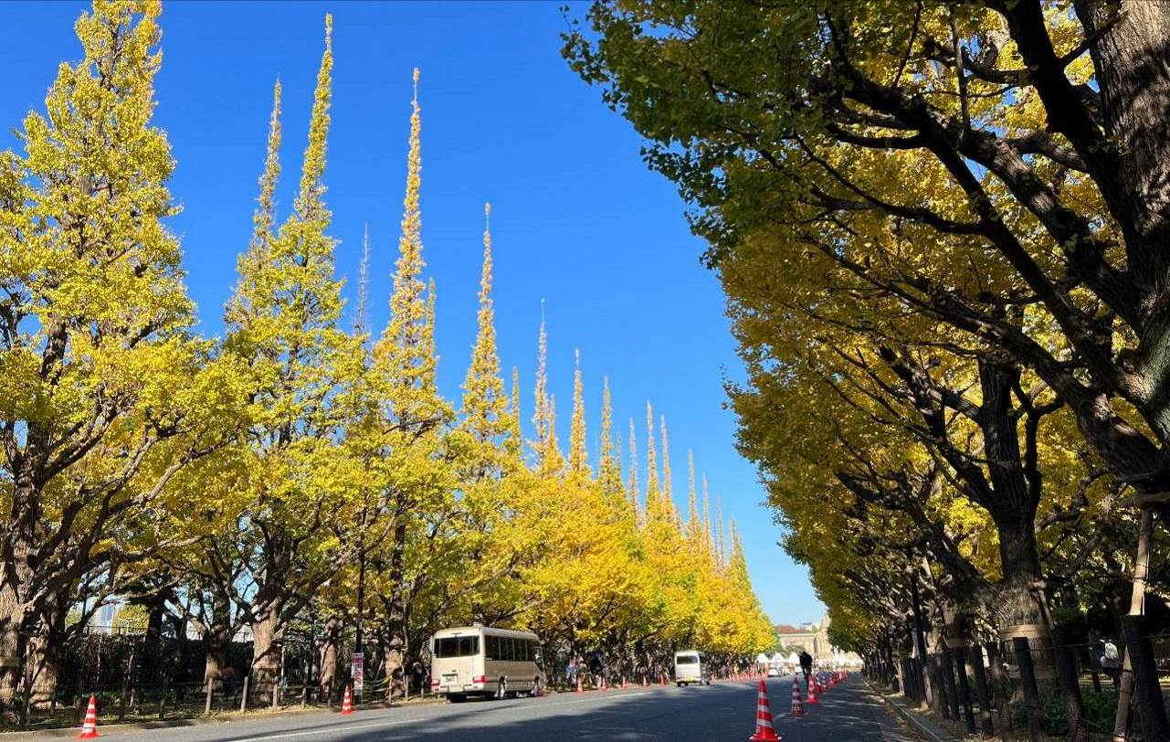
จากนั้นพาท่านช้อปปิ้ง “ย่านฮาราจูกุ (HARAJUKU)” แหล่งรวมแฟชั่นทันสมัยของวัยรุ่นญี่ปุ่น อิสระกับการ
ช้อปปิ้งยัง “ตรอกทาเคชิตะ” สองข้างทางเรียงรายไปด้วยร้านขายของวัยรุ่น เสื้อผ้า เครื่องประดับ รองเท้า กระเป๋า ร้านฟาสต์ฟู้ดที่วันสุดสัปดาห์จะเป็นแหล่งนัดพบของพวก “แต่งตัวประหลาด” หรือ “ COSPLAY ” มักมาแต่งหน้าและเปลี่ยนเสื้อผ้ากัน ร้านเครปญี่ปุ่นอร่อยๆมากมาย ร้าน 100 เยน หรือเลือกช้อปปิ้งแบบสบายๆบนถนน “โอโมเตะซันโด” ด้วยบรรยากาศคล้ายยุโรปกับตึกร้านค้าที่ออกแบบและตกแต่งสไตล์ยุโรป
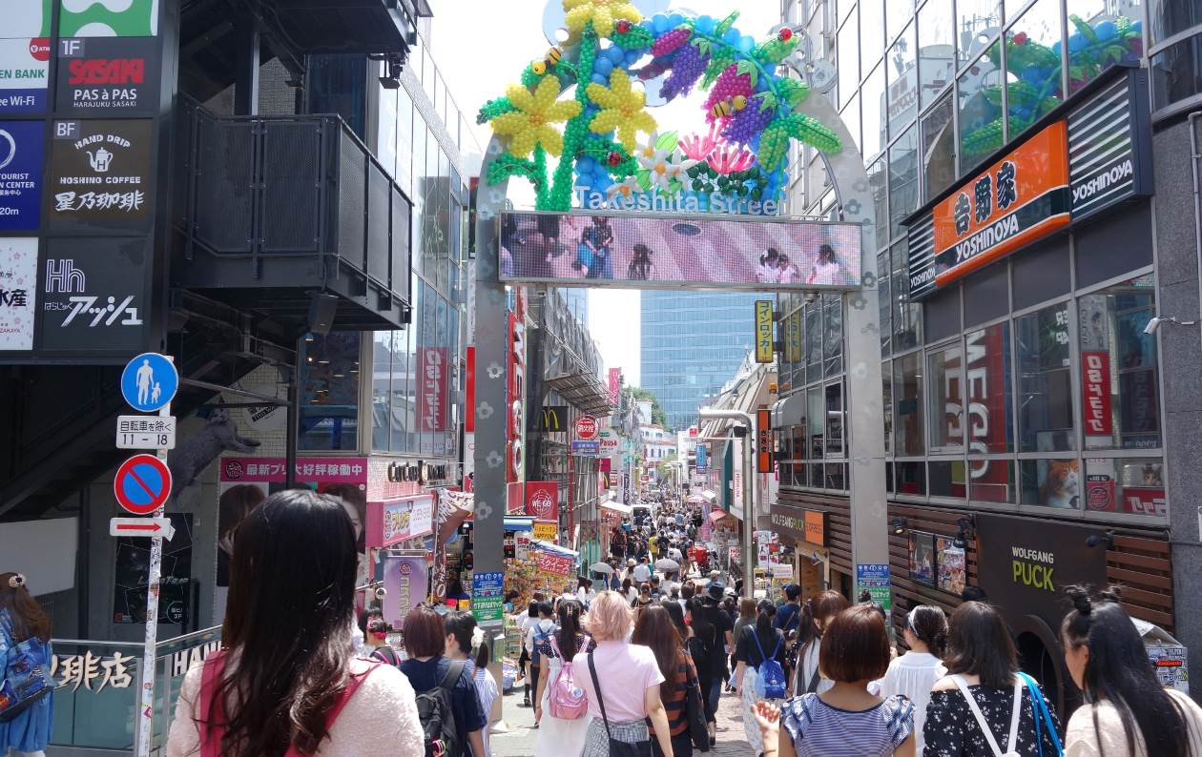


อิสระอาหารค่ำ เพื่อให้ท่านได้ใช้เวลาคุ้มค่า (ไม่รวมค่าอาหาร)

สมควรแก่เวลาเดินทางสู่ “สนามบินฮาเนดะ” เพื่อเดินทางกลับ
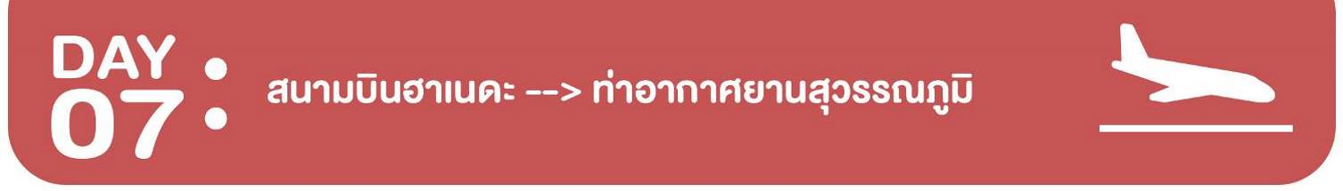
00.20 น. เหินฟ้าสู่ ประเทศญี่ปุ่น โดยสายการบินไทย แอร์เวย์ THAI AIRWAYS (TG) เที่ยวบินที่ TG 661
05.25 น. เดินทางถึงเมืองไทย พร้อมกับความประทับใจเต็มเปี่ยม

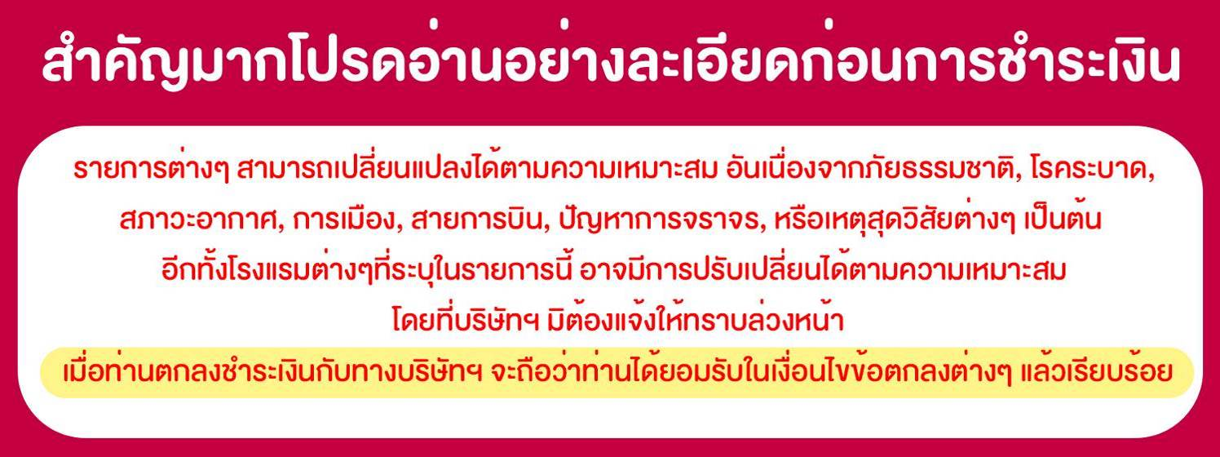

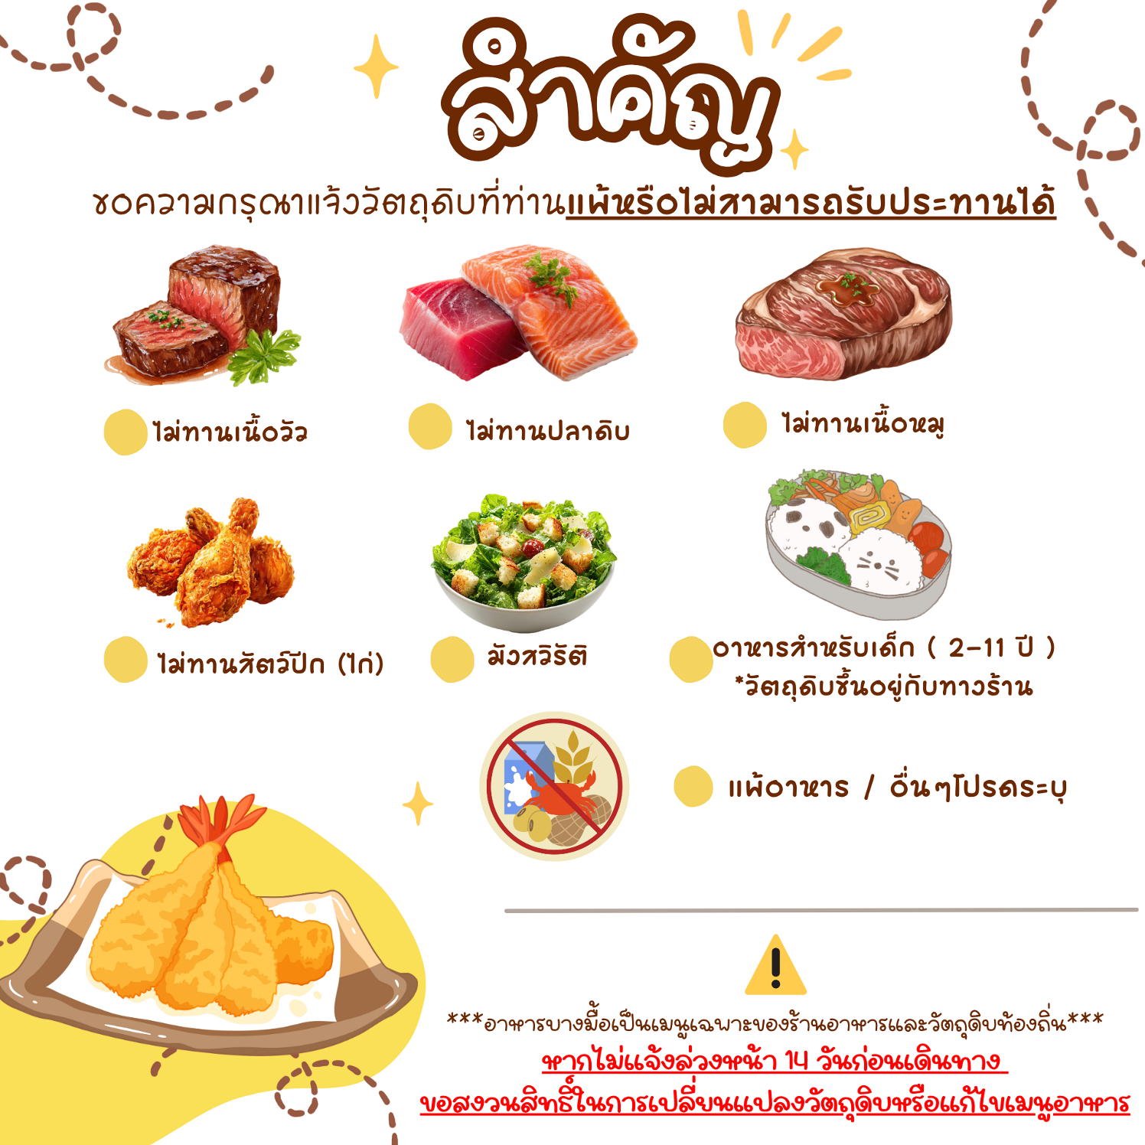

อัตราค่าบริการนี้ประกอบด้วย 2 ส่วน
1.ค่าที่พักและบริการอื่นๆที่เกี่ยวข้องในต่างประเทศ (ไม่รวมค่าตั๋วเครื่องบิน)
2.ค่าตั๋วเครื่องบิน THAI AIRWAYS

: : อัตราค่าบริการเดินทาง : :
สำหรับคณะเดินทาง 25 ท่านขึ้นไป (การันตีออกเดินทาง 20ท่าน)
รหัสกรุ๊ป | วันเดินทาง | ผู้ใหญ่ | เด็กมีเตียง  ( 6-11 ปี) | เด็กไม่มีเตียง  (2-5 ปี) | จอยแลนด์  (ไม่ใช้ตั๋ว)
J-1118-C | 18 - 24 พ.ย. 69 | 69,900 | 67,900 | 65,900 | 47,900
กรณีต้องการพักเดี่ยวจ่ายเพิ่มจากราคาผู้ใหญ่ 12,000 บาท
สำหรับเด็กทารก อายุต่ำกว่า 2 ปี (ณ. วันเดินทาง) เช็คราคาตั๋วก่อนทำการจองค่ะ

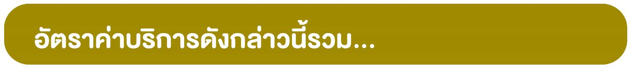
- ตั๋วเครื่องบินไป-กลับ แบบหมู่คณะตามเส้นทางและสายการบินที่ระบุในโปรแกรม (ชั้นทัศนาจร)
- ค่าภาษีสนามบินทุกแห่งตามรายการทัวร์
- ค่าธรรมเนียมน้ำมันที่สายการบินเรียกเก็บ (คำนวณ ณ วันที่ 18/05/2569)
- ค่าอาหาร, ค่าเข้าชม และค่ายานพาหนะทุกชนิด ตามที่ได้ระบุไว้ในรายการ
- โรงแรมที่พักตามระบุไว้ในรายการ หรือในระดับเดียวกัน (หัองพักคู่ TWIN หรือหัองพัก3ท่าน TRIPLE)
- การบริการของมัคคุเทศก์จากเมืองไทยตลอดการเดินทาง 1 ท่าน
- น้ำดื่มที่ญี่ปุ่นท่านละ 1 ขวด / วัน (สำหรับวันที่มีการจัดนำเที่ยว)
- ค่าประกันอุบัติเหตุในระหว่างตลอดการเดินทาง ***ไม่จำกัดอายุผู้เอาประกันภัย***
วงเงินทุนชีวิตจากอุบัติเหตุท่านละ 2,000,000 บาท ดูแลค่ารักษาพยาบาลจากอุบัติเหตุท่านละ 500,000 บาท
**แต่หากลูกค้าท่านใด สนใจซื้อเพิ่มประกันการเดินทางครอบคลุมสุขภาพค่ารักษาพยาบาล COVID-19**
สามารถแจ้งสอบถามข้อมูลเบี้ยประกันเริ่มต้น 500 บาท (ระยะเวลา 5-7วัน) กับทางบริษัทฯ ณ วันที่แจ้งสำรองที่นั่ง

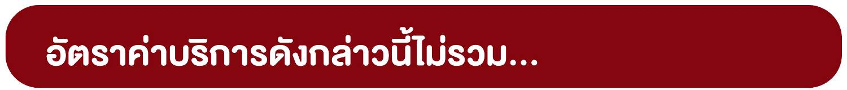
- ค่าภาษีมูลค่าเพิ่ม 7% + หัก ณ ที่จ่าย 3%
- ค่าธรรมเนียมน้ำมันที่สายการบินเรียกเก็บ อาจรวมถึงมีการเรียกเก็บเพิ่มเติมในภายหลัง
- ค่าใช้จ่ายส่วนตัว อาทิ ค่าโทรศัพท์, ค่าซักรีด, ค่าเครื่องดื่มในห้องพัก และค่าอาหารที่สั่งมาในห้องพัก เป็นต้น
- ค่าอาหารและเครื่องดื่มที่สั่งพิเศษในร้านอาหาร นอกเหนือจากที่บริษัทจัดให้ ในรายการทัวร์
- ค่าน้ำหนักของกระเป๋าเดินทางในกรณีที่เกินกว่าสายการบินกำหนด (23 กิโลกรัมต่อท่าน)
- ค่าทำหนังสือเดินทาง / ต่อหน้าเล่มหนังสือเดินทาง
- ค่าทำใบอนุญาตที่กลับเข้าประเทศของคนต่างชาติ หรือต่างด้าว
- ค่าธรรมเนียมวีซ่าเข้าประเทศญี่ปุ่นของคนต่างชาติ (สำหรับคนไทยยกเว้นวีซ่าเข้าญี่ปุ่นพำนักระยะสั้นไม่เกิน 15วัน)
- ค่าเปลี่ยนแปลงตั๋วต่างๆ อาทิเช่น แก้ไขชื่อผู้เดินทาง, เปลี่ยนคนเดินทาง, เปลี่ยนเที่ยวบินกลับ (กรุณาสอบถามเจ้าหน้าที่)
- ราคาทัวร์ข้างต้นยังไม่รวมค่าทิปมัคคุเทศน์นำเที่ยวและคนขับรถรวม 1,500 บาท/ท่าน/ทริป

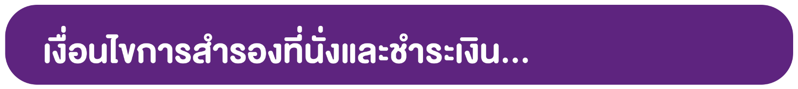
- กรุณาจองทัวร์ล่วงหน้าก่อนการเดินทาง พร้อมชำระมัดจำที่นั่งละ 35,000 บาท เพื่อการันตีสิทธิ์ที่นั่งของท่าน
กรณีลูกค้าทำการจองน้อยกว่าวันเดินทาง 35 วัน ทางบริษัทฯขอสงวนสิทธิ์ในการเก็บค่าทัวร์เต็มจำนวนทันที
- ส่วนที่เหลือชำระก่อนการเดินทางไม่น้อยกว่า 35 วัน มิฉะนั้นถือว่าท่านยกเลิกการเดินทางโดยอัตโนมัติ
(ทางบริษัทฯ อาจมีการเรียกเก็บส่วนที่เหลือทั้งหมดก่อน 35 วัน อันเนื่องจากคณะที่เดินทางนั้นถูกจองเต็มเร็วกว่าปกติ
หรือจำเป็นต้องออกตั๋วเครื่องบิน เพื่อเลี่ยงการเก็บส่วนค่าธรรมเนียมเชื้อเพลิง และค่าภาษีสนามบินที่มีการเปลี่ยนแปลง)
- พร้อมส่งสำเนาหนังสือเดินทางให้เจ้าหน้าที่ฝ่ายขาย, เลขสะสมไมล์ (หากมี), ประเภทอาหารที่ทานไม่ได้หรือประเภทอาหารที่ทำให้เกิดการแพ้ เช่น เนื้อวัว อาหารทะเล เป็นต้น ท่านสามารถแจ้งรีเควสอื่นๆ เพิ่มเติมกับเจ้าหน้าที่ เพื่ออำนวยความสะดวกก่อนการเดินทาง
**กรณีที่ลูกค้ามีการชำระค่าทัวร์ทั้งหมดหรือบางส่วน
ทางบริษัทฯถือว่าท่านยอมรับเงื่อนไขและข้อตกลงต่างๆที่ทางทัวร์ระบุไว้ทั้งหมดนี้แล้ว**

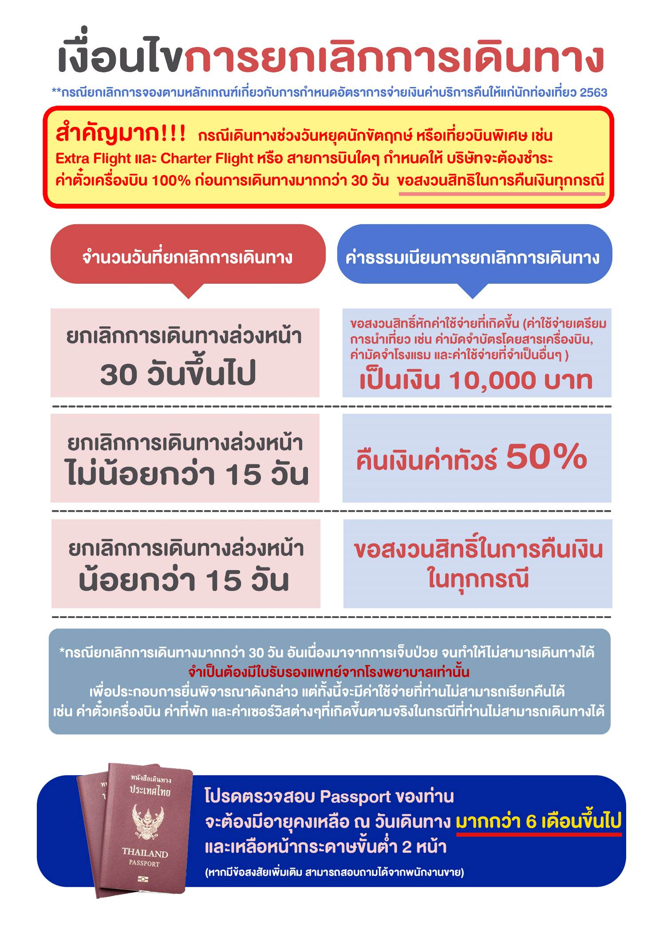


- บริษัทฯ ขอสงวนสิทธิ์ในการเลื่อนหรือยกเลิกการเดินทาง หากคณะทัวร์มีผู้เดินทางต่ำกว่า 20 ท่าน โดยจะแจ้งให้ผู้เดินทางทราบล่วงหน้าอย่างน้อย 15 วัน ก่อนการเดินทาง(อาจเปลี่ยนแปลงราคาในกรณีที่มีผู้ร่วมเดินทางไม่ถึงจำนวนที่ระบุ)
- กรณีท่านมีการเดินทางด้วยตั๋วเครื่องบินภายในประเทศหรือออกตั๋วโดยสารระหว่างประเทศเอง ต้องรบกวนแจ้งให้กับเราทราบ ณ วันที่สำรองที่นั่ง หากไม่มีการแจ้งเรื่องไว้ จะไม่สามารถเรียกร้องค่าเสียหายที่เกิดขึ้นจากตั๋วเครื่องบินดังกล่าวได้
- กรุณา อย่าขีดเขียน ฉีก หรือประทับตราใดๆ ที่ไม่เกี่ยวข้อง ลงในหนังสือเดินทาง หากทางสายการบินไม่อนุญาตให้ เช็คอิน หรือตำรวจตรวจคนเข้าเมืองประเทศนั้นๆ ปฎิเสธการเข้า-ออกประเทศ ทางบริษัทไม่รับผิดชอบทุกกรณี
- การให้บริการของรถบัสนำเที่ยวในประเทศญี่ปุ่นมีข้อกำหนดตามกฎหมายช่วงเวลา 08:00น.-19:00น. ขอสงวนสิทธิ์ในการปรับเปลี่ยนการเดินทางตามสถานการณ์อย่างเหมาะสม
- ที่นั่งบนเครื่องบินของกรุ๊ปทัวร์เป็นไปโดยสายการบินเป็นผู้กำหนด ซึ่งทางบริษัทฯ แจ้งคำขอได้ตามขั้นตอน แต่ไม่สามารถเข้าไปแทรกแซงจัดการแทนได้
- มาตรฐานของโรงแรมในประเทศญี่ปุ่นนั้น จะมีความแตกต่างกันกับมาตรฐานระดับสากล
  - 1. ห้อง SGL (ห้องนอนเดี่ยว) ขนาดเตียงประมาณ 130-140 ซ.ม. ตามมาตรฐานของโรงแรมในประเทศญี่ปุ่น
  - 2. ห้อง TWN (ห้องนอนคู่) ประเภทนิยมตามมาตรฐานการพักคู่สำรับ 2 เตียง (WESTERN ROOM)
  - 3. ห้อง DOUBLE (ห้องนอนคู่) **บางโรงแรมมีขนาดเตียงเล็กเท่าห้อง SINGLE ขนาดเตียงประมาณ
130-140 ซ.ม. ซึ่งบางโรงแรมจะมีห้องประเภทนี้ไม่เพียงพอ ทางบริษัทจะจัดเป็นห้อง (TWIN) ให้ลูกค้าโดยอัตโนมัติ
  - 4. ห้อง TRIPLE (ห้องสามเตียง) ***บางโรงแรมจะมีห้องพักประเภทสามเตียงไม่เพียงพอ รวมถึงบางโรงแรมอาจไม่มีบริการห้องประเภทนี้ ท่านจะได้พักเป็น ห้อง TWN + ฟูกเสริม สำหรับ 1 ท่าน หรืออาจมีความจำเป็นที่ต้องแยกพักแบบ (TWIN+SINGLE) โดยขึ้นอยู่กับดุลพินิจของโรงแรม ซึ่งทางบริษัทฯ แจ้งคำขอได้ตามขั้นตอน แต่ไม่สามารถเข้าไปแทรกแซงจัดการแทนได้
**หากลูกค้าไม่สะดวกพักเป็นเตียงเสริมหรือฟูกเสริม ท่านสามารถติดต่อแจ้งเปลี่ยนเป็นพักเดี่ยวได้ (โดยมีค่าใช้จ่ายพักเดี่ยวเพิ่มเติม)
**กรณีครอบครัวเลือกประเภทห้องพักไม่ตรงกัน TWN+SGL+TRP ห้องพักแต่ละประเภท ขึ้นอยู่กับการจัดแปลนห้องพักของแต่ละโรงแรม อาจจะไม่ได้อยู่ชั้นเดียวกัน หรืออยู่ติดกัน

- บริษัทฯ ขอสงวนสิทธิ์เก็บค่าภาษีสนามบินทุกแห่งและภาษีตั๋วทุกชนิดเพิ่ม หากสายการบินปรับขึ้นก่อนวันเดินทาง
- หากท่านไม่เดินทางกลับพร้อมคณะทัวร์ ตั๋วเครื่องบินขากลับซึ่งยังไม่ได้ใช้ ไม่สามารถนำมาขอคืนเงินได้
- ในระหว่างการท่องเที่ยวนี้ หากท่านไม่ใช้บริการใดๆ ไม่ว่าทั้งหมดหรือบางส่วน ถือว่าท่านสละสิทธิ์ ไม่สามารถเรียกร้องขอคืนค่าบริการได้
- ค่าบริการที่ท่านชำระกับทางบริษัทฯ เป็นการชำระแบบเหมาขาด และทางบริษัทฯได้ชำระให้กับบริษัทฯ ตัวแทนแต่ละแห่งแบบเหมาขาดเช่นกัน ดังนั้นหากท่านมีเหตุอันใดที่ทำให้ท่านไม่ได้ท่องเที่ยวพร้อมคณะตามรายการที่ระบุไว้ ท่านจะขอคืนค่าบริการไม่ได้
- หากท่านถูกเจ้าหน้าที่ตรวจคนเข้าเมืองของประเทศนั้นๆ ปฏิเสธการเข้า-ออกเมือง ด้วยเหตุผลใดๆ ก็ตาม ถือเป็นเหตุผลซึ่งอยู่นอกเหนืออำนาจและความรับผิดชอบของบริษัทฯ ทางบริษัทฯขอสงวนสิทธิ์ที่จะไม่คืนเงินบางส่วนหรือทั้งหมด
- หากท่านถูกปฏิเสธการเข้า-ออกเมือง ไม่ว่าประเทศใดจนทำให้ท่านไม่สามารถเดินทางต่อไปได้ คณะทัวร์ท่านอื่นๆ รวมถึงไกด์จะไม่สามารถรอท่าน ณ สนามบินได้ จำเป็นต้องออกเดินทางตามโปรแกรมที่วางไว้ แต่ทางตัวแทนบริษัทฯ จะทำหน้าที่ประสานงานและเจ้าหน้าที่จะทำการติดต่อช่วยเหลือท่านเป็นระยะ
- บริษัทฯ จะไม่รับผิดชอบในกรณีที่กองตรวจคนเข้าเมืองของประเทศไทยงดออกเอกสารเข้าเมืองให้กับชาวต่างชาติ หรือ คนต่างด้าวที่พำนักอยู่ในประเทศไทย แต่จะทำหน้าที่ช่วยเหลือเจรจา แต่อำนาจสิทธิ์ขาดเป็นของทางกองตรวจคนเข้าเมือง
- บริษัทฯ ขอสงวนสิทธิ์ที่จะไม่รับผิดชอบต่อค่าใช้จ่ายใดๆ ในกรณีที่เกิดเหตุสุดวิสัย เช่น การยกเลิกหรือล่าช้าของสายการบิน, อุบัติเหตุ, ภัยธรรมชาติ, การนัดหยุดงาน, การจลาจล หรือสิ่งของสูญหายตามสถานที่ต่าง ๆ ที่เกิดเหนืออำนาจควบคุมของบริษัทฯ
- บริษัทฯ จะทำหน้าที่เป็นตัวแทนในการเรียกร้องค่าชดใช้จากสายการบิน, โรงแรมหรือบริษัทขนส่งเมื่อเกิดการสูญหายของ สัมภาระระหว่างการเดินทาง แต่จะไม่รับผิดชอบต่อการสูญหายดังกล่าว
- บริษัทฯ ขอสงวนสิทธิ์ที่จะเปลี่ยนแปลงรายการทัวร์ตามความเหมาะสม และสถานการณ์ต่างๆ ทั้งนี้ทางบริษัทฯ จะยึดถือและคำนึงถึงความปลอดภัย รวมถึงประโยชน์สูงสุดของลูกค้าส่วนมากเป็นสำคัญ
- เมื่อท่านตกลงชำระเงินไม่ว่าทั้งหมดหรือบางส่วนกับทางบริษัทฯ จะถือว่าท่านได้ยอมรับในเงื่อนไขข้อตกลงต่างๆ แล้ว

